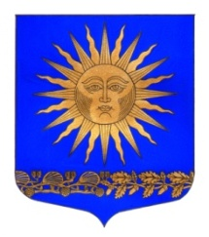

МУНИЦИПАЛЬНЫЙ СОВЕТ

ВНУТРИГОРОДСКОГО МУНИЦИПАЛЬНОГО ОБРАЗОВАНИЯ ГОРОДА ФЕДЕРАЛЬНОГО ЗНАЧЕНИЯ САНКТ-ПЕТЕРБУРГА ПОСЕЛОК СОЛНЕЧНОЕ
_____________________________________________________________________________

Р Е Ш Е Н И Е

от « 09 » ноября 2021 года № 17

«Об утверждении перечня муниципальных программ
внутригородского муниципального образования
города федерального значения Санкт-Петербурга
поселок Солнечное на 2022 год»

Муниципальный совет решил:

- Утвердить перечень муниципальных программ внутригородского муниципального образования города федерального значения Санкт-Петербурга поселок Солнечное на 2022 год в соответствии с Приложением;
- Решение вступает в силу с момента опубликования;
- Контроль за исполнением решения возложить на Главу МО - Председателя МС п. Солнечное М.А. Сафронова.

Глава МО -
Председатель МС п. Солнечное М. А. Сафронов

